
Оригинально Безопасно Гигиенично

Для получении подробной информации, свяжитесь с:
Джейсоном Перлом (Jayson Pearl), директором по маркетингу, сектор общественного питания
(800) 248-9826; jpearl@sanjamar.com
Джами Лос (Jamie Los), генеральным координатором по связям с масс-медиа
(800) 248-9826; jlos@sanjamar.com

**** ДЛЯ НЕПОСРЕДСТВЕННОЙ ПУБЛИКАЦИИ ****

Первый держатель счетов, который надежно удерживает и позволяет беспрепятственно перемещать счета.
Проблема традиционных держателей счетов заключается в том, что они либо хорошо удерживают счета, либо позволяют их перемещать – но никак не вместе. Компания San Jamar переработала свои держатели счетов так, что они впервые получили конструкцию, которая наконец-то объединила способность надежно удерживать и беспрепятственно перемещать счета. Благодаря обтекаемому привлекательному дизайну они не загораживают сквозные полки. Новые заглушки прочно привинчены и поэтому никогда не снимутся и не потеряются. Теперь в комплект включен набор монтажных винтов. Чтобы больше узнать новых усовершенствованных держателях счетов, а также о других оригинальных, безопасных и гигиеничных инновация компании San Jamar, позвоните по телефону 1-800-248-9826 или посетите страницу www.sanjamar.com.

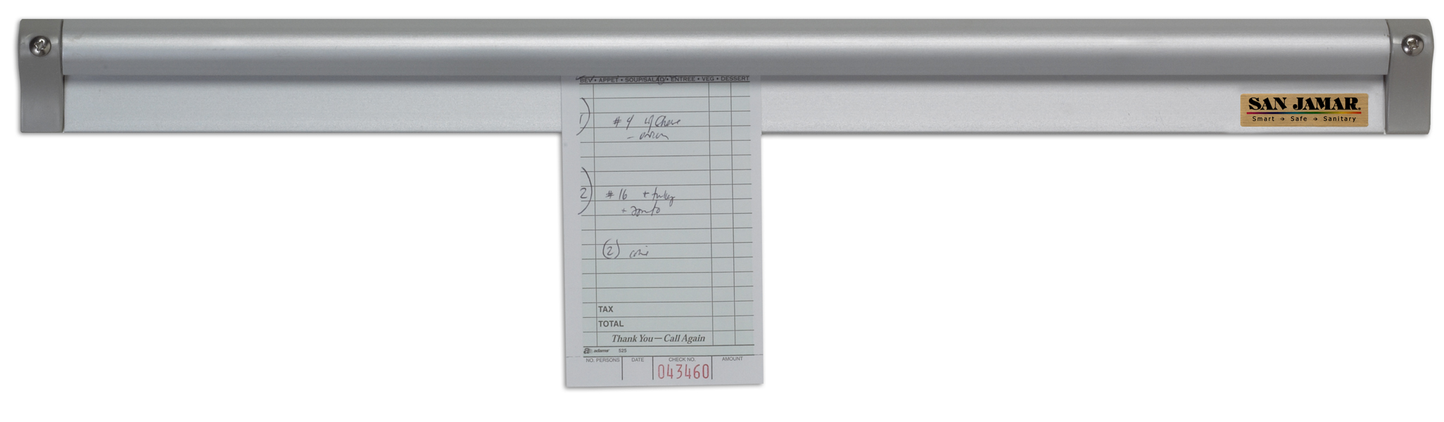

О КОМПАНИИ SAN JAMAR:
Компания San Jamar - ведущий международный поставщик аксессуаров для обеспечения безопасности общественного питания, диспенсеров для баров и диспенсеров для уборных. Компания поставляет на рынок большой ассортимент качественных брендов, включая Gourmet®, Oceans®, Classic® и KatchAll® Food Safety Tools. Цель компании San Jamar – постоянно предлагать новые, оригинальные решения, повышающие безопасность на предприятиях общественного питания и обеспечивающие гигиену в уборных. Главный офис компании находится в Элкхорне, штат Висконсин, офис европейского подразделения – в Бельгии (San Jamar Europe). За дополнительной информацией обращайтесь по тел:1-800-248-9826 или e-mail sanjamar@sanjamar.com.

SAN JAMAR
555 Koopman Lane Elkhorn, Wisconsin 53211 USA
T: (262) 723-6133 / (800) 248-9826 F: (262) 723-4204 E-Mail: sanjamar@sanjamar.com
www.sanjamar.com

© 2005 San Jamar
Джусмастер - официальный дистрибутор San Jamar в России Web: www.sanjamar.ru www.juicemaster.ru
Москва, Варшавское шоссе 42, офис 6286 (495) 225-22-30

